GUÍA PARA TEMA BAÑOS Y COCINAS:

1- PLANO DE BAÑOS:

La finalidad de los planos de detalles de baños es la de mostrar con exactitud la ubicación, tanto en planta como en vistas, de los diferentes artefactos sanitarios, y demás artefactos que se encuentran en el local.
También deben mostrar el tipo y ubicación de los revestimiento de piso y pared, su altura, el tamaño de sus piezas, la ubicación de guardas o cambios de revestimientos, y el sentido de su replanteo.

Estos artefactos, accesorios, revestimientos, etc deberán estar dibujados con exactitud, según su marca y modelo y con las dimensiones conforme a la información del fabricante, con sus puntos de conexión tanto al piso como a la pared.

La información básica que debe llevar este plano es:

- Planta con todos los elementos que existan según el proyecto
- Vistas o despiece de los muros con los elementos que existan según el proyecto
- Ubicación de conexiones de agua y desagües
- Ubicación de las conexiones eléctricas
- Ubicación de accesorios (portarrollos, jaboneras, perchas, etc)
- Ubicación de elementos especiales como secadores automáticos, dispensers, toalleros de papel, cambiadores de bebés, extractores de aire, etc.

La escala de estos planos suele ser 1:25 o 1:20 pero esto puede variar según el caso,
Ver ejemplo 01

2- PLANO DE COCINAS:

La finalidad de los planos de detalles de cocinas es la de mostrar con exactitud la ubicación, tanto en planta como en vistas, de los diferentes artefactos sanitarios, y demás artefactos que componen el equipamiento de cocina.
Especial atención debe darse a la interferencia entre conexiones de artefactos de gas y la ubicación de tomas de electricidad para dar con el cumplimientos de las normas de seguridad.
También deben mostrar el tipo y ubicación de los muebles, sus características y también el revestimiento de piso y pared, su altura, el tamaño de sus piezas, la ubicación de guardas o cambios de revestimientos, y el sentido de su replanteo.

Estos artefactos, accesorios, revestimientos, etc deberán estar dibujados con exactitud, según su marca y modelo y con las dimensiones conforme a la información del fabricante, con sus puntos de conexión tanto al piso como a la pared.

La información básica que debe llevar este plano es:

- Planta con todos los elementos que existan según el proyecto
- Vistas o despiece de los muros con los elementos que existan según el proyecto
- Ubicación de conexiones de agua y desagües
- Ubicación de las conexiones eléctricas
- Ubicación de conexiones de gas y sus ventilaciones
- Ubicación de accesorios
- Ubicación de artefactos no fijos o parte de la arquitectura, como cocinas, hornos, lavavajillas, lavarropas, secarropas, etc
- Ubicación de otro tipo de artefactos como máquinas freidoras, cocinas industriales, etc específicos de cocinas especiales

La escala de estos planos suele ser 1:25 o 1:20 pero esto puede variar según el caso,
Ver ejemplo 02

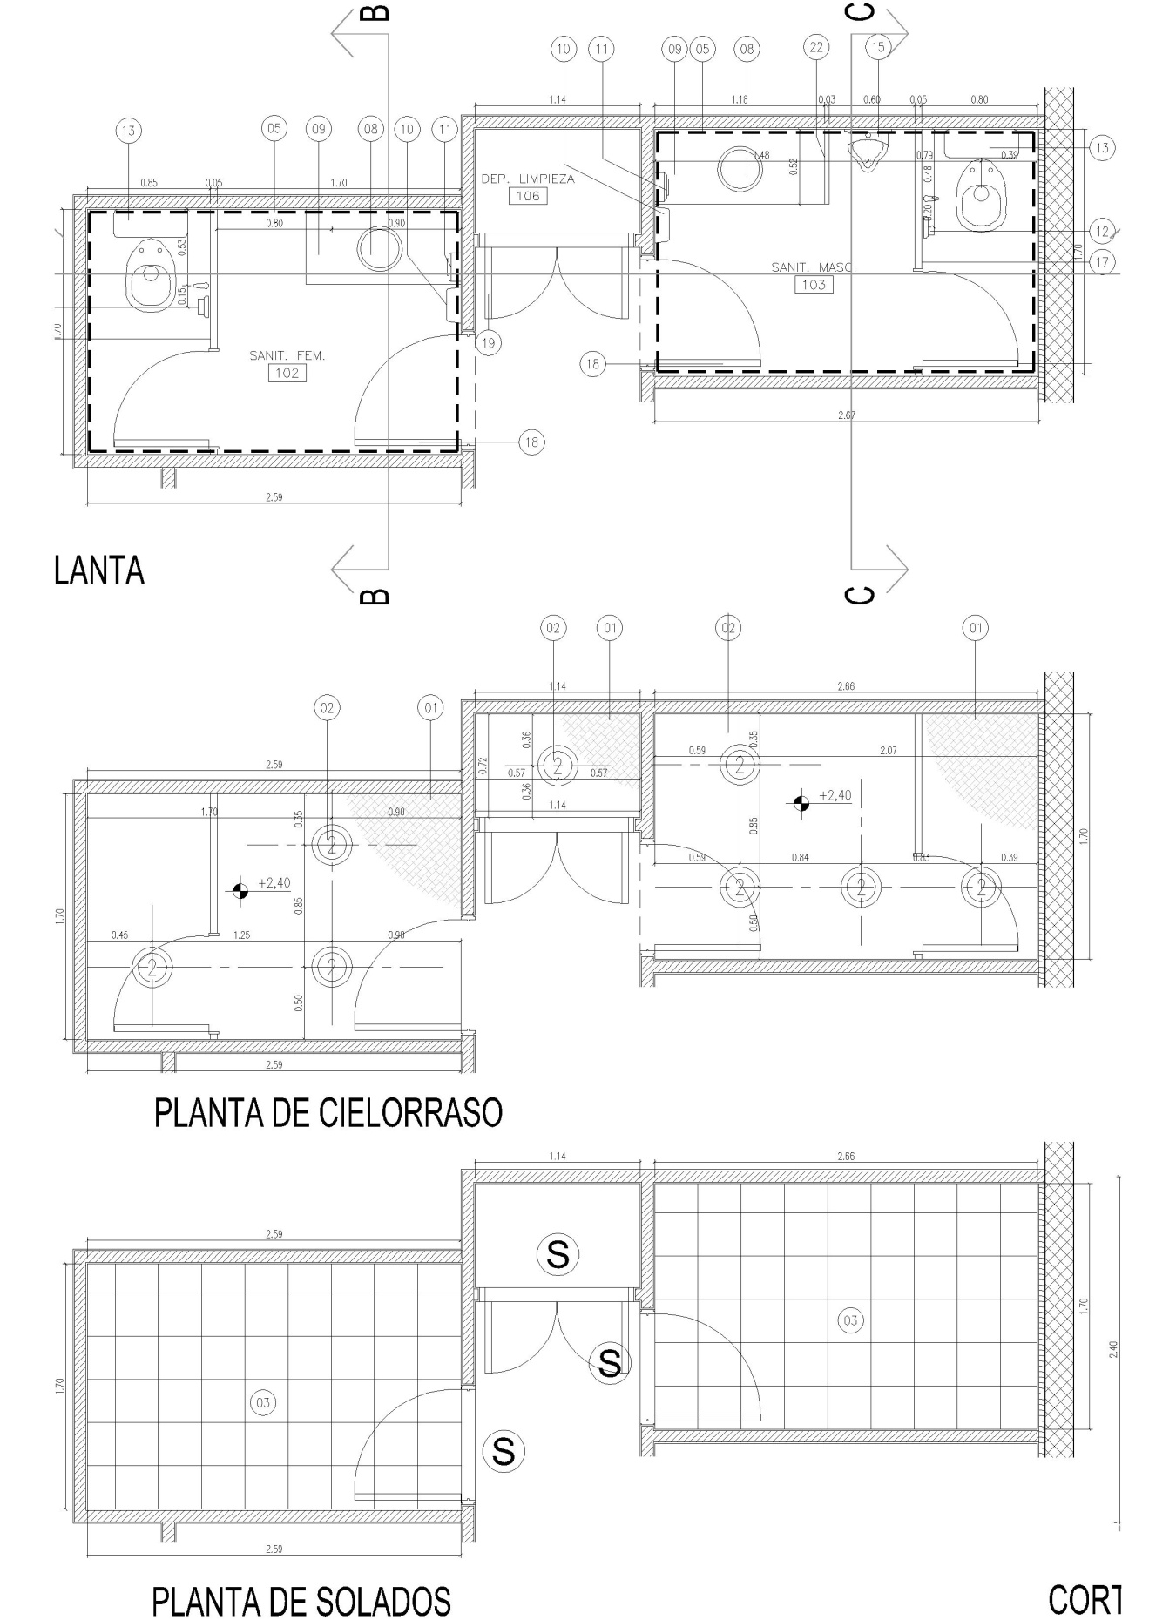

EJEMPLO 01 - PLANO DE PLANTAS DE BAÑOS

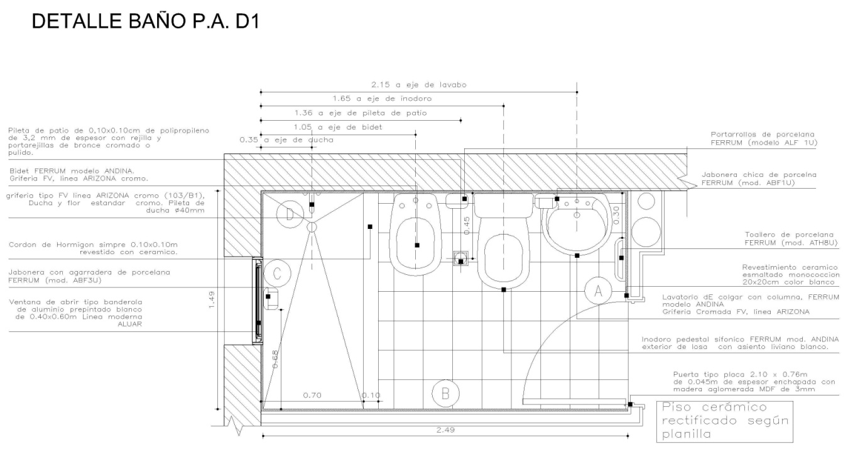

EJEMPLO 02 - PLANO DE PLANTAS DE BAÑOS

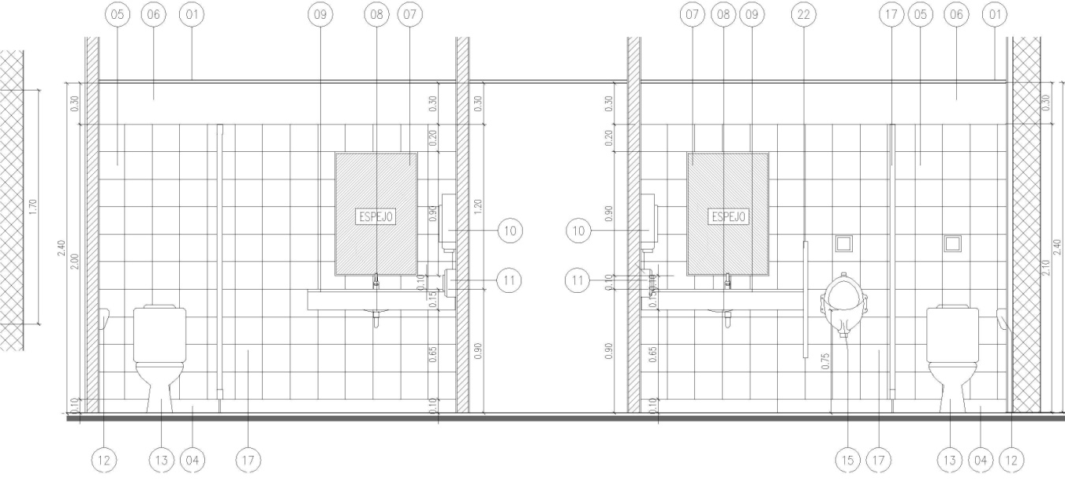

EJEMPLO 03 - PLANO DE VISTAS DE BAÑOS

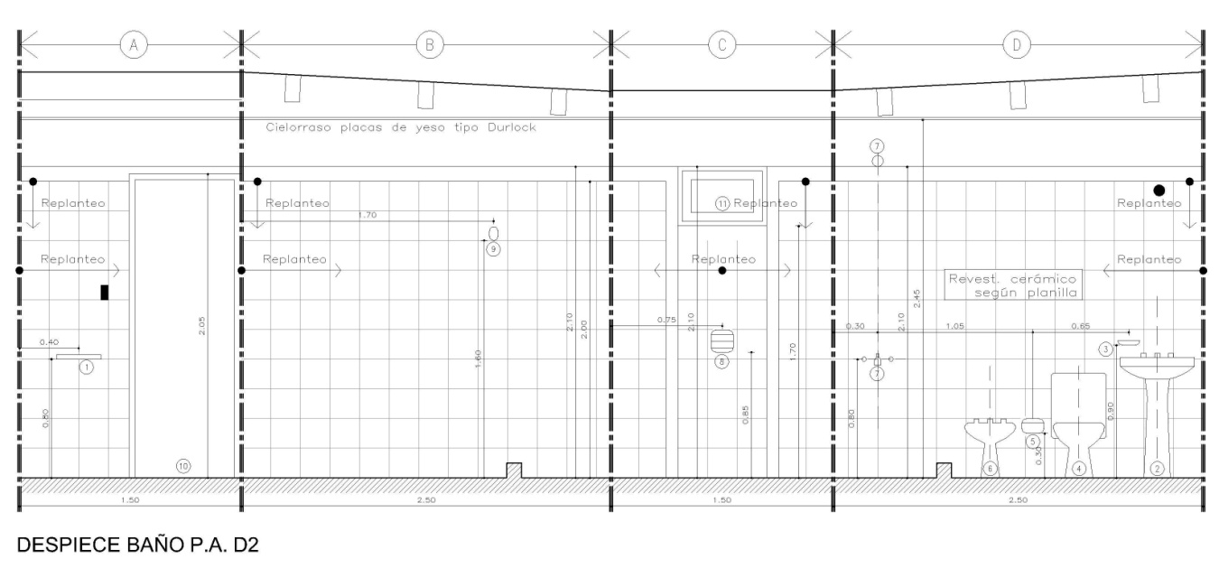

EJEMPLO 04 - PLANO DE VISTAS DE BAÑOS
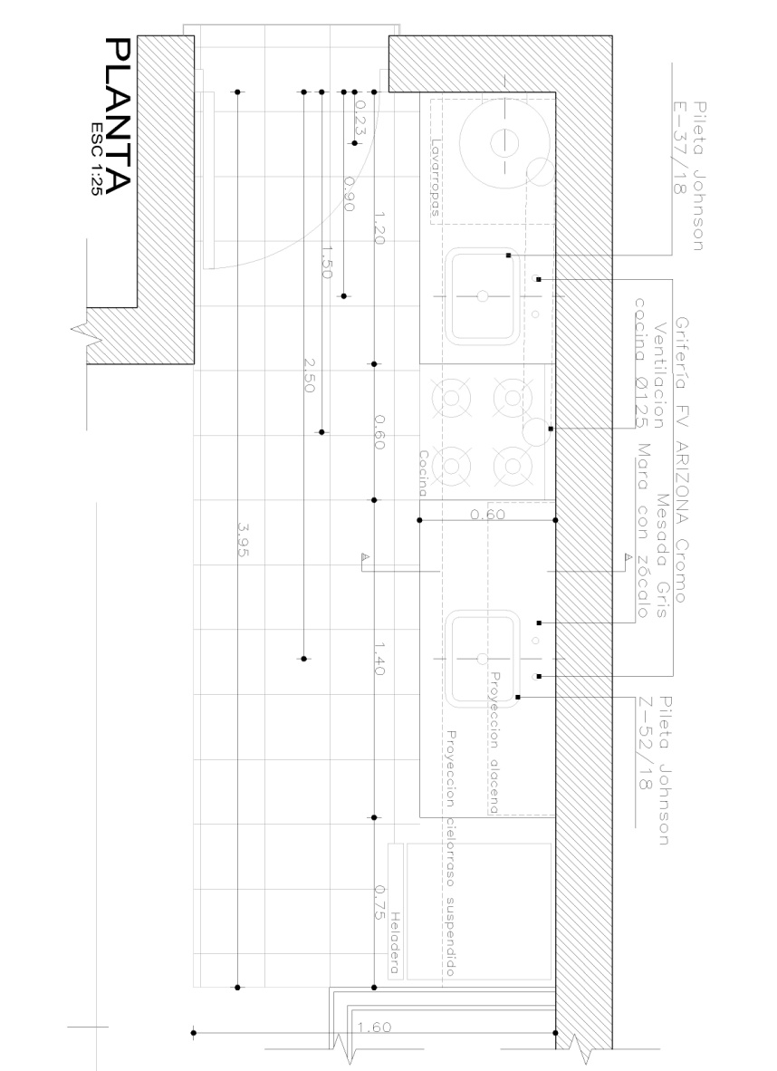 EJEMPLO 05 - PLANO DE PLANTAS DE COCINAS
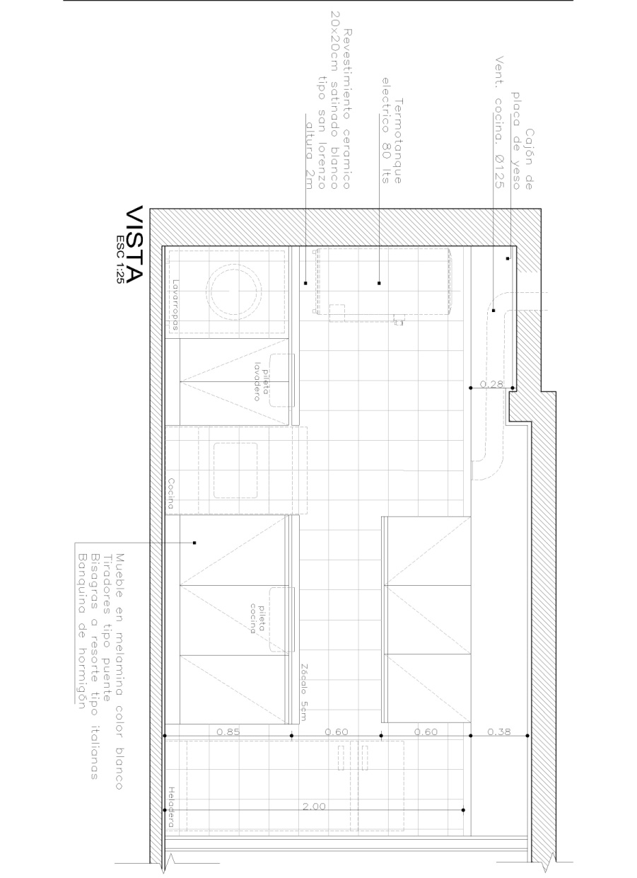 EJEMPLO 06 - PLANO DE VISTAS DE COCINAS

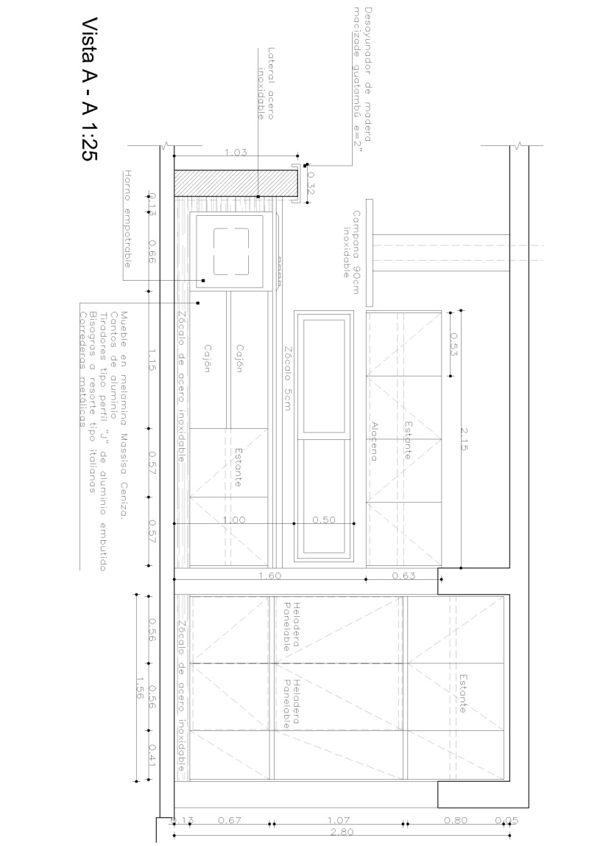

EJEMPLO 07- PLANO DE VISTAS DE COCINAS

